รายงานการปฏิบัติราชการประจำเดือน ธันวาคม 2567

7 ธันวาคม 2567
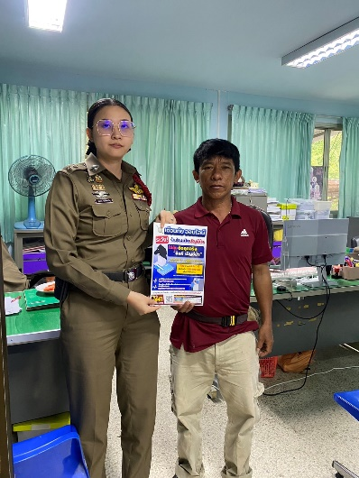

7 ธันวาคม 2567 เวลา 13.00 น.
ร.ต.ท.หญิง สุมิตรา รุ่งลิขิตเจริญ รอง สว.(สอบสวน) สภ.วังเจ้า ประชาสัมพันธ์ประชาชนที่มาแจ้งความร้องทุกข์ ณ สภ.วังเจ้า ว่า“บัญชีม้า” เครื่องมือประกอบการก่อเหตุที่สำคัญของเหล่ามิจฉาชีพ แต่ขณะเดียวกันก็สามารถใช้เป็นทริคเอาตัวรอดจากการตกเป็นเหยื่อได้ พร้อมเปิดโทษหนักทั้งปรับและจำคุก ใครที่คิดจะอาสารับงานนี้ คงต้องระวังให้มากๆ เรื่องนี้ต้องเตือนดังๆ ด้วยความหวังดี
12 ธันวาคม 2567
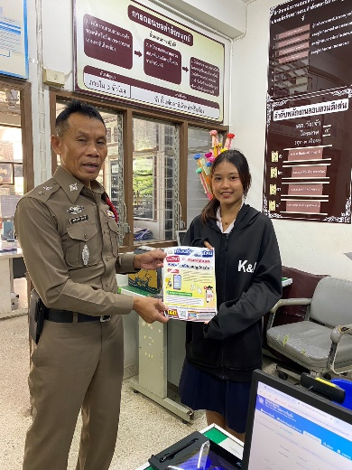
12 ธันวาคม 2567 เวลา 13.00 น.
พ.ต.ท.สิทธิพงษ์ อัคชาติ รอง สว.(สอบสวน)สภ.วังเจ้า ประชาสัมพันธ์ประชาชนที่มาแจ้งความร้องทุกข์ ณ สภ.วังเจ้า ว่า“บัญชีม้า” เครื่องมือประกอบการก่อเหตุที่สำคัญของเหล่ามิจฉาชีพ แต่ขณะเดียวกันก็สามารถใช้เป็นทริคเอาตัวรอดจากการตกเป็นเหยื่อได้ พร้อมเปิดโทษหนักทั้งปรับและจำคุก ใครที่คิดจะอาสารับงานนี้ คงต้องระวังให้มากๆ เรื่องนี้ต้องเตือนดังๆ ด้วยความหวังดี
12 ธันวาคม 2567
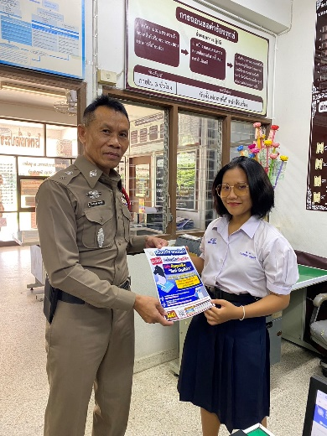
12 ธันวาคม 2567 เวลา 13.05 น.
พ.ต.ท.สิทธิพงษ์ อัคชาติ รอง สว.(สอบสวน)สภ.วังเจ้า ประชาสัมพันธ์ประชาชนที่มาแจ้งความร้องทุกข์ ณ สภ.วังเจ้า ว่า“บัญชีม้า” เครื่องมือประกอบการก่อเหตุที่สำคัญของเหล่ามิจฉาชีพ แต่ขณะเดียวกันก็สามารถใช้เป็นทริคเอาตัวรอดจากการตกเป็นเหยื่อได้ พร้อมเปิดโทษหนักทั้งปรับและจำคุก ใครที่คิดจะอาสารับงานนี้ คงต้องระวังให้มากๆ เรื่องนี้ต้องเตือนดังๆ ด้วยความหวังดี

